

机电生产实习(A)

任务书

课程名称： 机电生产实习(A)
学 院： 机械工程学院
专业班级： 机械电子工程
学生姓名： 自填
学 号： 自填
指导教师： 王志文 牟宗高
一班，王志文 牟宗高；二班，袁光明 李志山；三班，董小娟 李政凯
填完后下划线行尾对齐

二〇二一年八月三十日至二〇二一年九月十日

一、实习目的及任务
生产实习是一个重要的理论联系实际的教学环节，在学生学习了部分专业课之后安排生产实习目的是：
(1)通过下厂生产实习，深入生产第一线进行观察和调查研究，使学生较全面地了解产品制造厂的生产组织及生产过程，了解和掌握本专业基本的生产实际知识，巩固和加深已学过的理论知识，并为后继课程的教学、课程设计、毕业设计打下基础。
(2)在实习期间，通过典型零件机械加工工艺的分析，以及了解加工过程中所用的机床、夹量工具等工艺装备，把理论知识和生产实际结合起来，使学生比较深入地了解如何保证机械零件的加工质量，以及提高生产率、降低成本的方法。培养学生观察、分析和解决问题的能力。
(3)通过实习，广泛接触工人和听工程技术人员的专题报告，学习他们的生产经验、技术更新和科研成果；
(4)通过参观有关工厂，了解产品从毛胚到成品的整个生产过程、组织管理、设备选择及车间布置等方面的知识，扩大知识面。

(5)通过记实习笔记、写实习报告等，锻炼与培养学生观察、分析问题以及搜集和整理技术资料等方面的能力。

二、实习基本要求
1.要求每个学生在记录本上记录实习内容，包括教师的专题讲座、企业的安全知识培训、车间现场参观学习等。
2.要求每个学生在企业车间参观期间，认真仔细观察加工、装配工艺及装备，包括夹具、量具、刀具、机床、流水线等。
3.要求每个学生独立设计和编制轴、齿轮、箱体、连杆等四类典型零件的加工工艺规程。
4.要求每个学生根据实习所见所得撰写实习报告。要求报告内容简明扼要，文字通顺，图示清楚。
三、实习形式
1.企业报告及参观；
2.技术性报告或讲课；
3.生产企业现场参观实习，包括零件机械加工工艺及装备、产品装配工艺及装备。

四、提交资料
1.任务书；
2.实习记录本；
3.实习报告；
4.一个典型零件的机械加工工艺过程卡及工序卡；
5.答辩记录。
五、参考资料
[1]机械工程实习教程。张进生，王志主编。机械工业出版社，2009.5。
[2]机械制造工艺学。王先逵主编。机械工业出版社，2017.10。
[3]画法几何及机械制图。吴卓，王林军，秦小琼主编。北京理工大学出版社，2010.7。
[4]机电一体化系统设计。丁金华，王学俊，魏鸿磊编著。清华大学出版社，2019.1。
[5]机械加工工艺手册。徐鸿本主编。辽宁科学技术出版社，2015。
[6]机械加工工艺师手册。杨叔子主编。机械工业出版社，2011。
[7]机械加工工艺规程制订。邢预恩，曹丽英主编。清华大学出版社，2019。
[8]机械制造工艺实习指导书（本校自编）。
六、实习注意事项
1.必须按时参加实习动员大会，明确本次实习的目的，了解实习内容、时间安排和纪律要求，接受必要的安全教育。
2.必须按实习计划的要求完成实习任务，听从学校和实习单位的安排和指导，并应参加实习期间安排的各项活动。
3.严格遵守实习单位及住地的有关规章制度。进实习现场要注意安全，必须穿戴规定的劳保用品。严禁携带任何与实习无关的物品进入现场，不准在车间内抽烟、吃零食、随地吐痰，以及高谈阔论。不许在工区之间或工位之间来回串岗，严禁乱拿材料、乱动车间内其它设备。
4.应将实习内容逐日记录在实习记录本上，确保积累的实习报告资料充分。
5.不参加实习累计天数超过整个实习期间的三分之一以上者，实习成绩做不及格处理。
6.凡违反纪律而发生的意外人身安全事故由当事人本人负责。
七、成绩评定
1.平时成绩：主要考察是否遵守学校与实习单位规章制度；是否按时参加实习；是否虚心接受老师与实习单位师傅的指导；是否在车间认真观察、记录实习内容。
2.实习作业成绩：主要包括是否正确完成典型零件的工艺规程编制，方案是否合理、可行，数据计算是否准确，图样是否符合国家标准。
3.实习总结成绩：主要包括实习总结报告是否语言准确、流畅、符合撰写要求；答辩时是否能够正确回答老师提出的问题。
4.实习成绩按五级制评定，分别为优秀、良好、中等、及格、不及格。

指导教师：王志文，牟宗高，袁光明，李志山，董小娟，李政凯

课程负责人：袁光明

时间：2021年8月30日

附件：实习作业用典型零件图纸。

注意：每个同学把自己作业的零件图纸，作为工艺过程卡的第一页。不是自己做作业的图纸，不要打印。
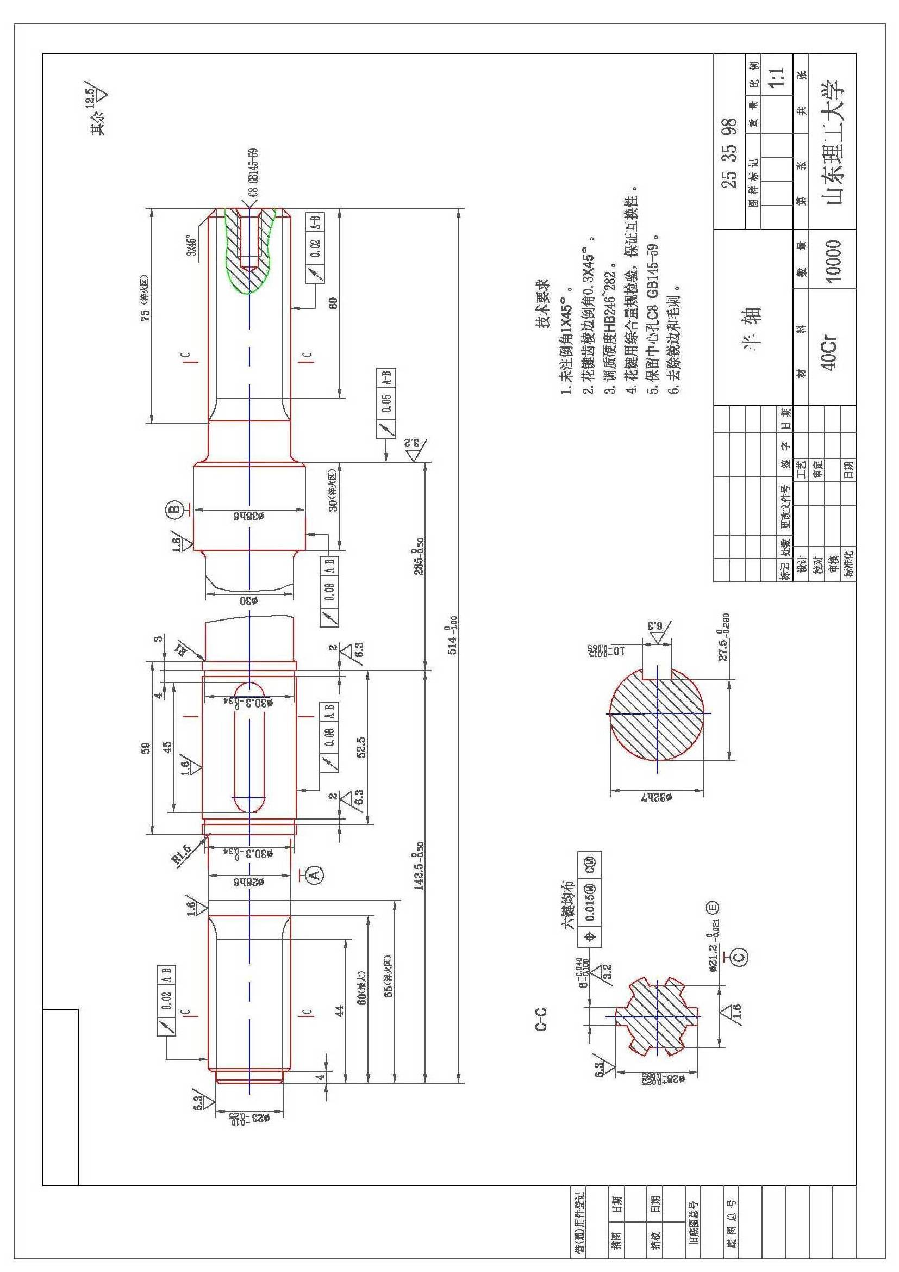
图1 半轴
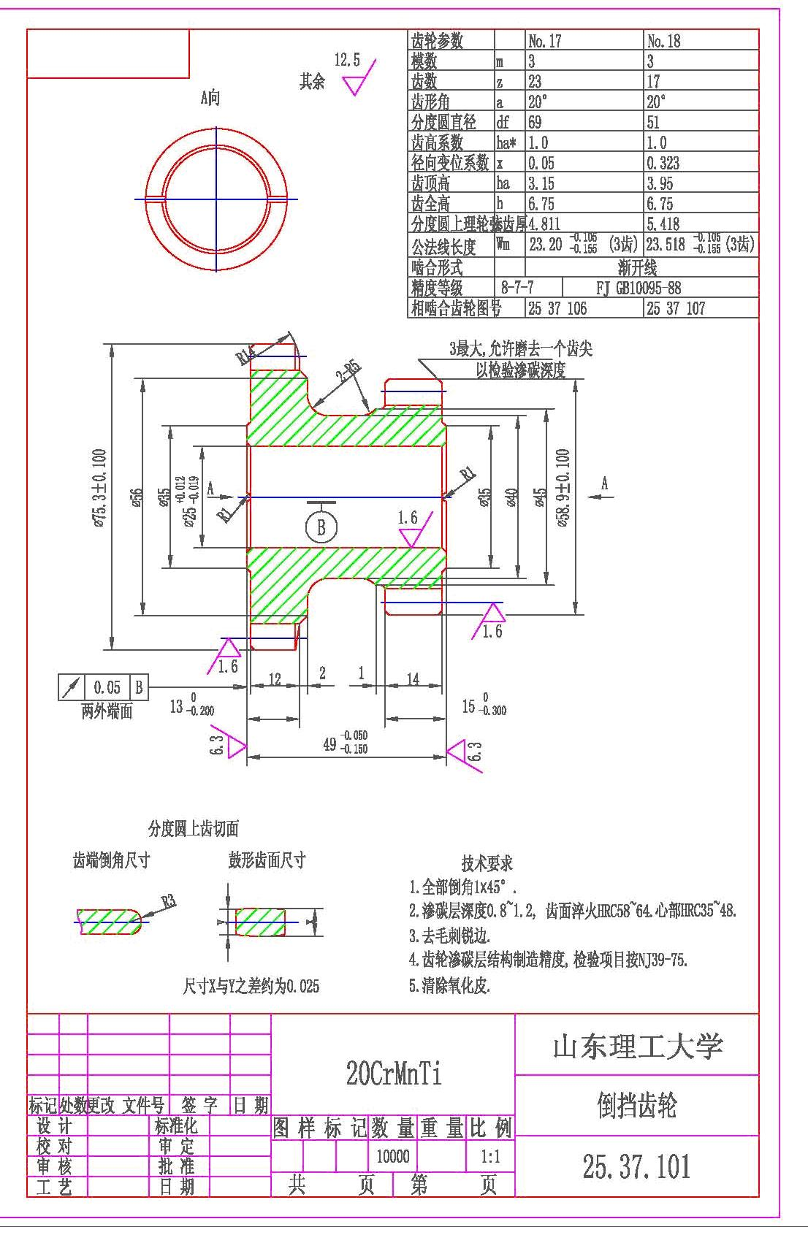
图2 倒档齿轮
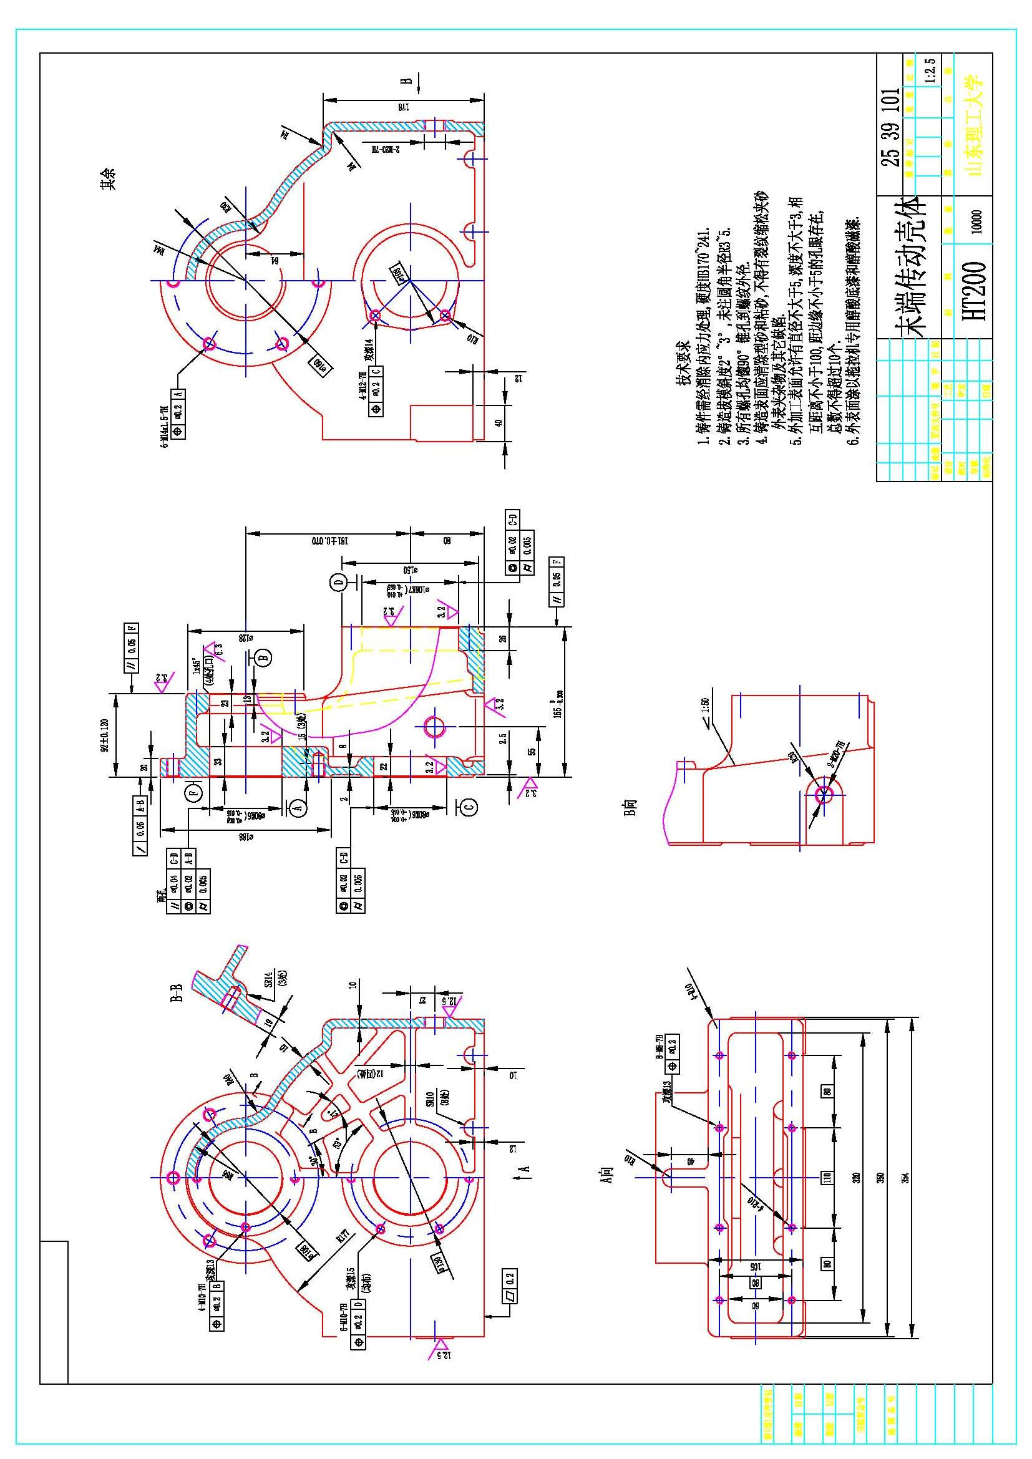
图3 末端传动壳体
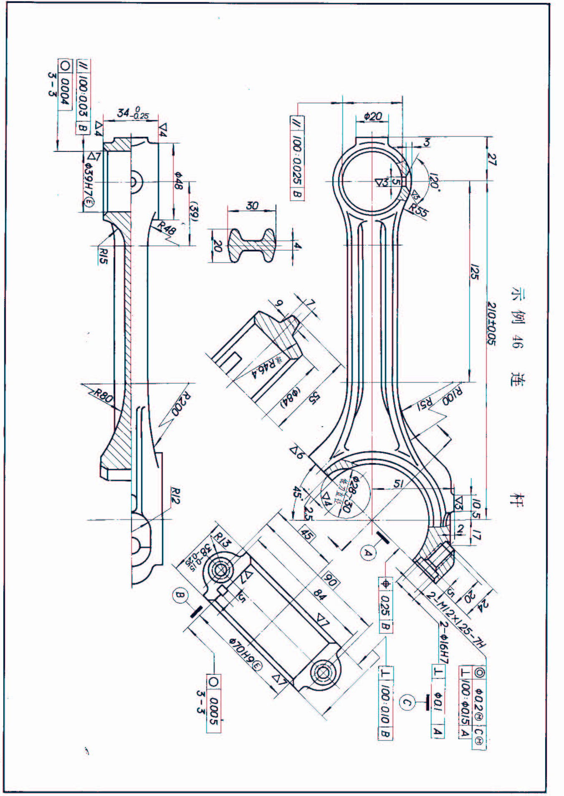
图4 连杆

